**BỘ CÔNG THƯƠNG**

**TRƯỜNG ĐẠI HỌC CÔNG THƯƠNG TP.HỒ CHÍ MINH**

**KHOA CÔNG NGHỆ THÔNG TIN**

--------------------



**BÁO CÁO ĐỒ ÁN**

***Đề tài:***

**Thiết kế Website bán Điện thoại, Laptop, Đồng hồ,…**

**GVHD:** Nguyễn Văn Tùng

**Nhóm thực hiện:** Nhóm Thứ 2

**Sinh viên thực hiện:**

Hà Minh Tiến 2001224407

Trương Nhựt Tân 2001224312

**Thành phố Hồ Chí Minh, Tháng 05/ 2024**

**MỤC LỤC**

Lời nói đầu 1

Giới thiệu đề tài 1

Lý do chọn đề tài 1

Mục đích nghiên cứu 2

I. Nhật ký làm việc nhóm 3

II. Giao diện và chức năng Website 8

1. Trang chủ 8

2. ƯU ĐÃI HÔM NAY 14

3. TẤT CẢ SẢN PHẨM 15

4. DANH MỤC 16

5. TIN CÔNG NGHỆ 21

6. HỖ TRỢ 22

7. CHI TIẾT SẢN PHẨM 24

Kết luận 30

# **Lời nói đầu**

* Trong thời đại số 4.0 hiện nay, thương mại điện tử đang trở thành một xu hướng không thể thiếu trong nền kinh tế toàn cầu. Các doanh nghiệp từ nhỏ đến lớn đều đang tìm kiếm cách tiếp cận mới để tiếp cận khách hàng và tối ưu hóa doanh thu. Một trong những công cụ mạnh mẽ nhất để đạt được mục tiêu này chính là việc xây dựng các trang web bán hàng trực tuyến. Việc thiết kế một website bán các sản phẩm điện tử như điện thoại, laptop, đồng hồ,… không chỉ đòi hỏi sự hiểu biết về công nghệ mà còn phải am hiểu về nhu cầu thị trường và trải nghiệm người dùng.

# **Giới thiệu đề tài**

* Đề tài "Thiết kế Website bán Điện thoại, Laptop, Đồng hồ,…". Mục tiêu chính của đề tài là nghiên cứu và thực hiện các bước để xây dựng một website thương mại điện tử, phục vụ cho việc kinh doanh các sản phẩm điện tử. Đề tài sẽ phân tích các yêu cầu kỹ thuật, thiết kế giao diện, và tích hợp các tính năng cần thiết để mang lại trải nghiệm mua sắm tốt nhất cho khách hàng.

# **Lý do chọn đề tài**

* **Xu hướng thị trường**: Với sự phát triển mạnh mẽ của công nghệ và internet, việc mua sắm trực tuyến đã trở thành một phần không thể thiếu trong đời sống hiện đại.
* **Trải nghiệm người dùng**: Một website bán hàng trực tuyến thành công không chỉ cần có giao diện đẹp mắt mà còn phải đảm bảo tính tiện dụng và thân thiện với người dùng.
* **Tính ứng dụng thực tế:** Đề tài này có tính ứng dụng thực tế cao, có thể áp dụng để xây dựng website bán hàng cho các doanh nghiệp kinh doanh điện thoại, laptop, đồng hồ.

# **Mục đích nghiên cứu**

* **Phân tích yêu cầu người dùng**: Tìm hiểu và xác định các yêu cầu cụ thể của người dùng khi mua sắm các sản phẩm điện tử trực tuyến.
* **Thiết kế giao diện**: Tạo ra một giao diện website thân thiện, dễ sử dụng với người dùng.
* **Xây dựng chức năng website**: Phân tích các yêu cầu chức năng cần có của website bán điện thoại, laptop, đồng hồ.

# **Nhật ký làm việc nhóm**

|  |  |  |  |  |
| --- | --- | --- | --- | --- |
| **Thời gian** | **Địa điểm** | **Nội dung** | **Hoạt động** | **Ghi chú** |
| 20/01/2024 | Zalo nhóm | Thảo luận và phân công nhiệm vụ | - Sau khi nghe thầy hướng dẫn qua buổi học đầu, nhóm trưởng phổ biến lại và yêu cầu thành viên tìm hiểu đề tài.  - Lựa chọn đề tài thiết kế trang web điện thoại | - Nhóm trưởng phổ biến công việc cụ thể, viết nhật ký làm việc nhóm.  - Cả nhóm xem yêu cầu về thiết kế giao diện website bán hàng và phân chia công việc |
| 23/01/2024 – 31/01/2024 | Zalo nhóm | Tìm hiểu cách làm và hoạt động của một website bán hàng | - Xem các bài giảng online và tham khảo các website điện thoại.  - Chốt giao diện chính của trang web.  - Các trang cần viết:  + HTML: index (trang chủ), LogIn (đăng nhập), SignIn (đăng ký), AddEmail (nhập email), AddPassword (nhập mật khẩu), AddSDT (nhập sđt), address (địa chỉ), chitietSP (chi tiết sản phẩm), pay (thanh toán), cart (giỏ hàng),  + Thư mục assets (CSS, img, bootstrap, fonts, javscript) | - Hiểu được cách thiết kế trang web bán hàng.  - Mỗi thành viên đề xuất 1 trang giao diện của trang web bao gồm header, body và footer. |
| 02/02/2024 – 15/02/2024 | Zalo nhóm | Viết trang chủ (index) dùng HTML, CSS | Viết trang chủ bao gồm các yêu cầu sau:  - Header: Tên shop, thanh tìm kiếm, giỏ hàng, đăng nhập  - Header link: Ưu đãi, Trang chủ, Tất cả sản phẩm, Danh mục sản phẩm, Giới thiệu và Tin công nghệ  - Body: banner , một số sản phẩm hot (tên sản phẩm, giá, nút thêm vào giỏ hàng,nút xem chi tiết sản phẩm), banner, một số sản phẩm điện thoại, đồ điện tử,…  - Footer: logo shop, Tổng đài hỗ trợ, thông tin và chính sách, sản phẩm và dịch vụ, giới thiệu, bản quyền, phương thức liên hệ và phương thức thanh toán… | Dùng HTML và CSS để thiết kế trang web |
| 26/02/2024 | Zalo nhóm | Viết form đăng ký và đăng nhập | - Form đăng ký (SignIn): tên tài khoản, mật khẩu, họ tên, sđt, địa chỉ email, nút đăng ký, nút kết nối trực tiếp với zalo và google…  - Form đăng nhập (LogIn): tên tài khoản, mật khẩu, nút đăng nhập, quên mật khẩu, đăng ký tài khoản (nếu chưa có) | Dùng form trong HTML |
| 30/02/2024 | Phòng họp Google Meet | Viết trang thêm giỏ hàng (cart) | Yêu cầu có tên mặt hàng, nút tăng giảm số lượng, giá tiền, xóa, nút thanh toán. | Dùng javascript để viết các nút |
| 10/03/2024 | Zalo nhóm | Viết trang hiển thị tất cả sản phẩm | Liệt kệ tất cả các sản phẩm từng hãng điện thoại và các thiết bị điện tử, hiển thị giá tiền | Dùng HTML và CSS để thiết kế trang web |
| 15/03/2024 – 28/03/2024 | Phòng họp Google Meet | Viết trang chi tiết sản phẩm (detailPage) | Yêu cầu có 1 video hoặc 1 ảnh lớn để giới thiệu sản phẩm, chi tiết đánh giá sản phẩm, giá tiền và chọn số lượng mua, thông số về sản phẩm, các phụ kiện thường mua kèm |  |
| 2/05/2024 – 7/05/2024 | Zalo nhóm | Viết trang tin công nghệ | Giới thiệu các sản phẩm điện tử công nghệ cao, chủ đề hot và giới thiệu các loại sản phẩm để tiếp cận đến với những khách hàng tiềm năm |  |
| 10/05/2024 | Phòng họp Google Meet | Kiểm định kết quả lần 1 | Chạy các trang đã làm và liên kết các trang lại với nhau |  |
| 13/05/2024 | Zalo nhóm | Viết bootstrap cho danh mục sản phẩm và banner ở trang index | Tìm hiểu bootstrap và viết danh mục sản phẩm, viết menu đa cấp  Làm banner tự động | Dùng dropdown làm danh mục, carousel làm banner tự động |
| 14/05/2024-17/05/2024 | Phòng họp Google Meet | Viết js cho các trang | Lưu dữ liệu trên localStore dùng js để get ra , có dùng fetch để get dữ liệu từ file json |  |
| 19/05/2024 | Phòng họp Google Meet | Kiểm định kết quả lần 2 | Hoàn chỉnh dự án |  |
| 21/05/2024 | Phòng họp Google Meet | Hoàn thành dự án | Báo cáo giả định |  |

# **Giao diện và chức năng Website**

## **Trang chủ**

* Header bao gồm Logo, ô tìm kiếm, giỏ hàng, đăng thông
* Navigation điều hướng trang web
* Slide show tự động hoặc click chuột

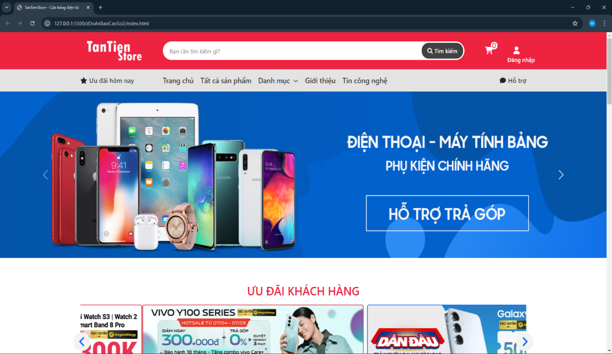

* Chia layout bố cục sản phẩm và button thêm vào giỏ hàng

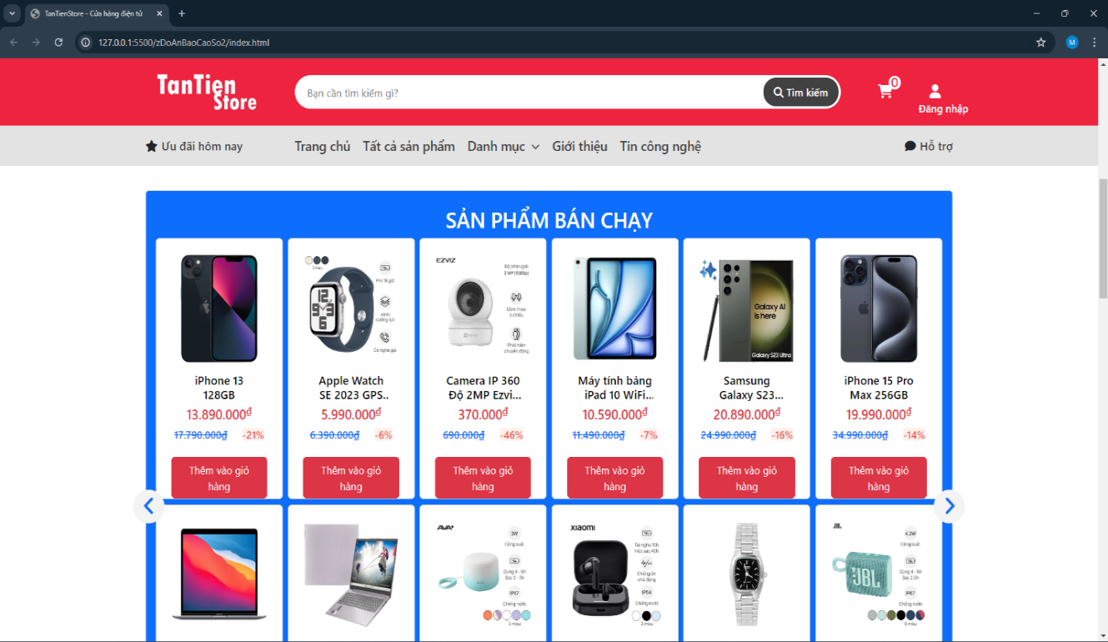

* Flash sale: thời gian Count Down và băng truyền (Boostrap) sản phẩm

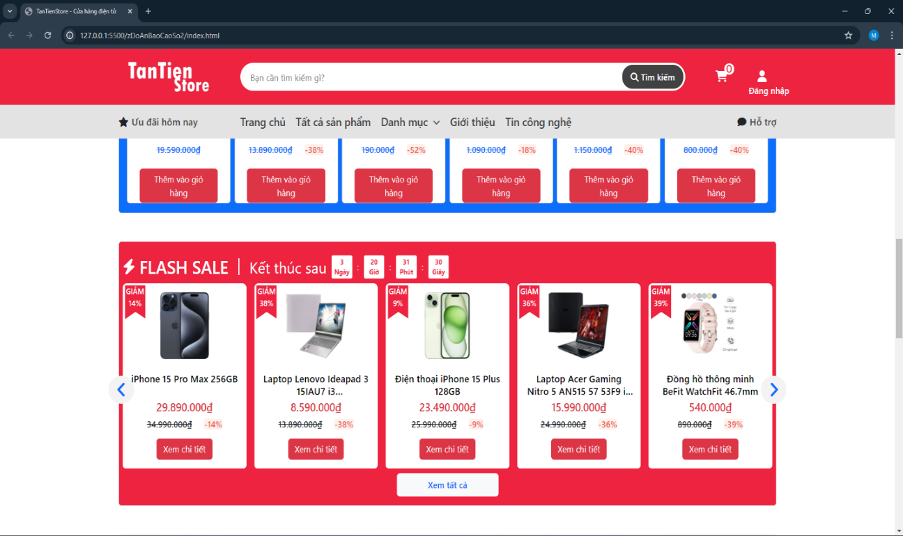

* Chia bố cục layout cho phần Danh Mục Sản Phẩm và Tin Công Nghệ

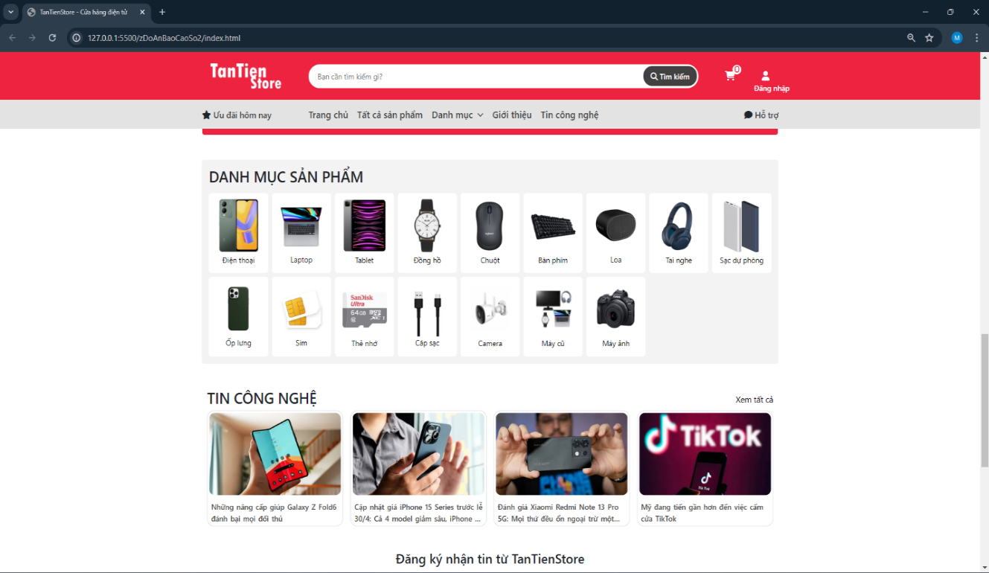

* Footer: Thông tin trang web

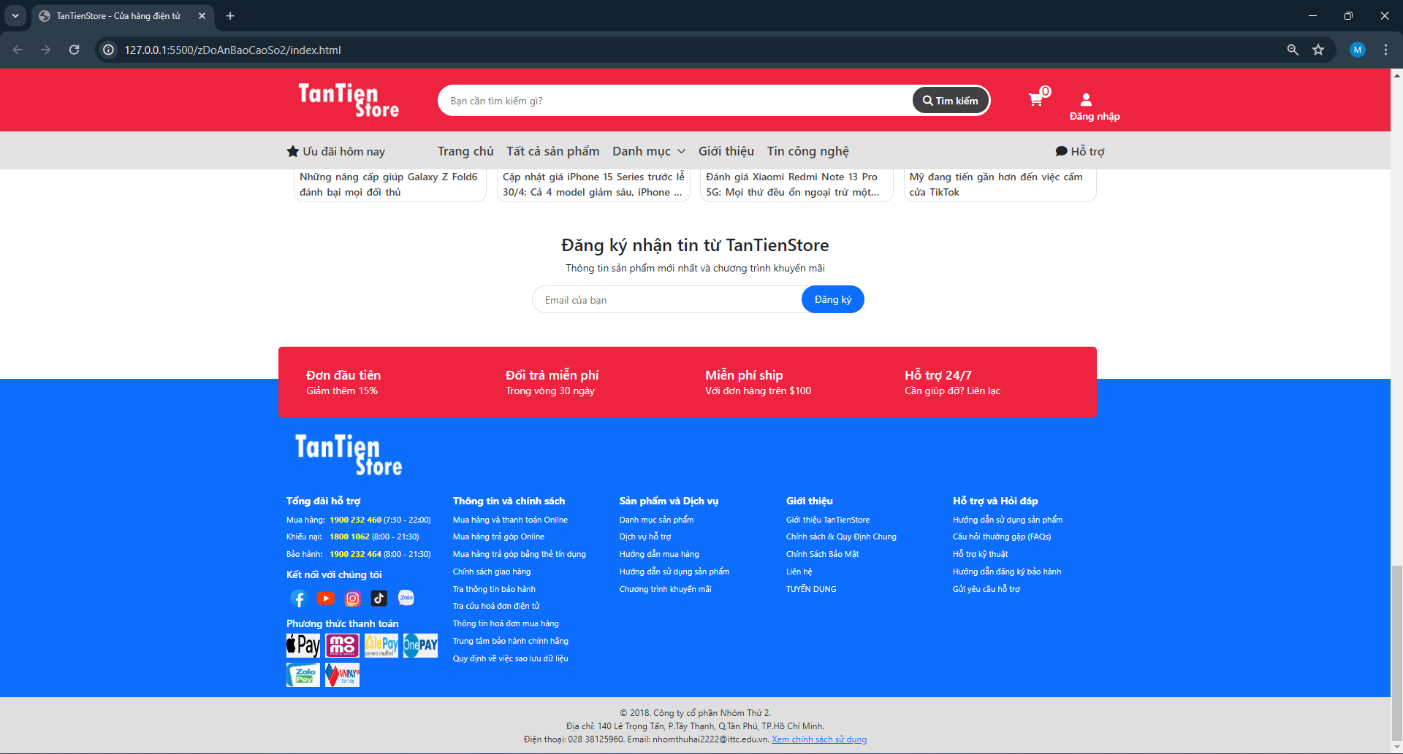

* Giỏ hàng: thêm sản phẩm khi nhấn thêm, tính tổng tiền, cập nhật số lượng

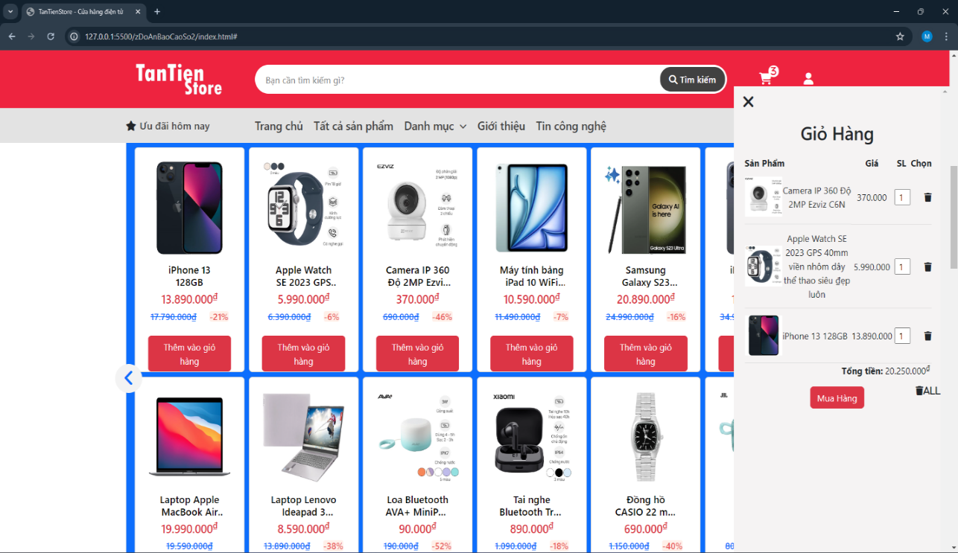

* Giao diện đăng ký và đăng nhập

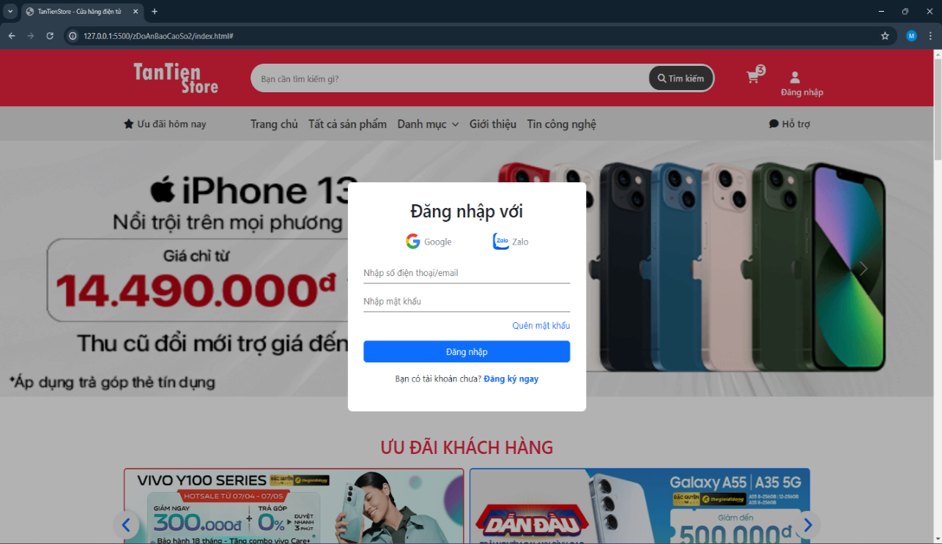

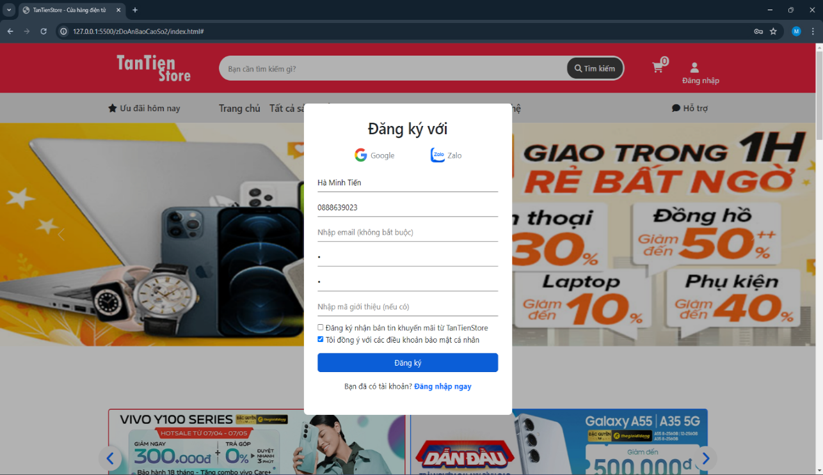

* HIển thị avatar khi đăng nhập thành công

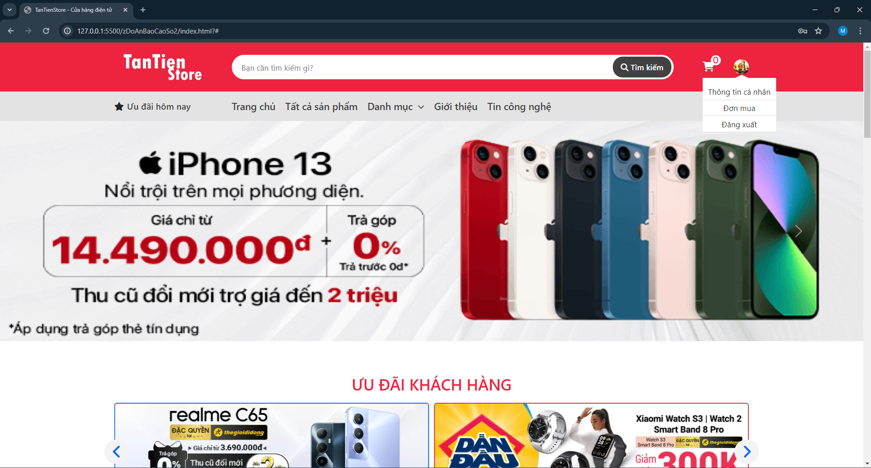

* Trang lưu thông tin cá nhân

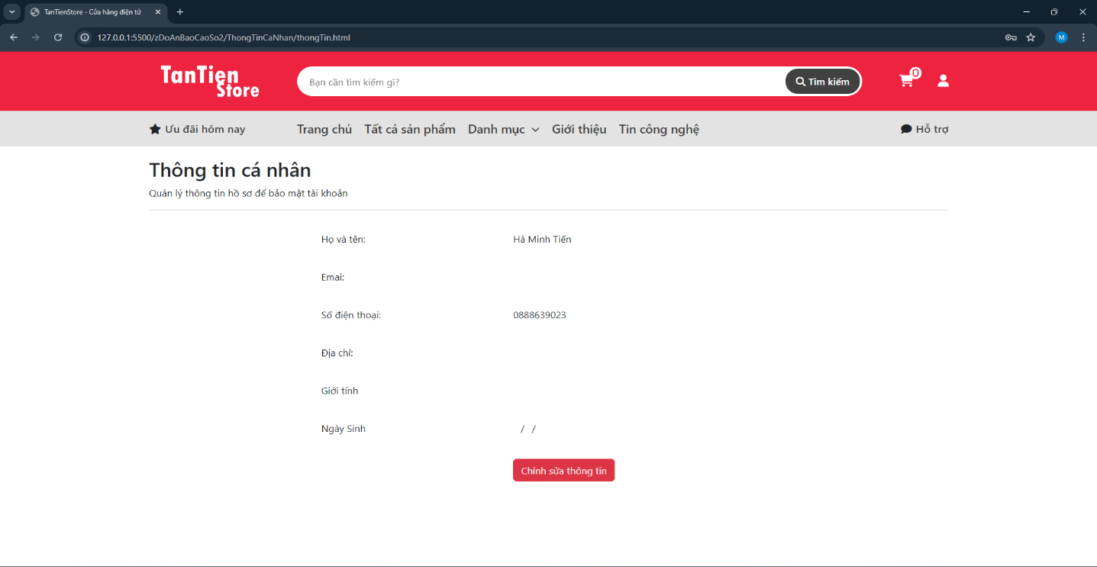

* Trang chỉnh sửa thông tin

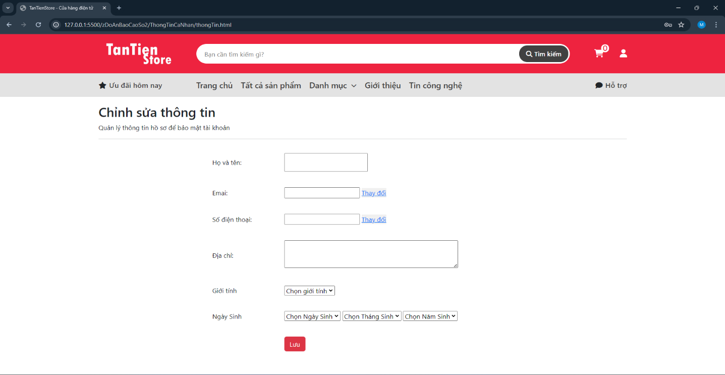

* Chỉnh sửa thông tin

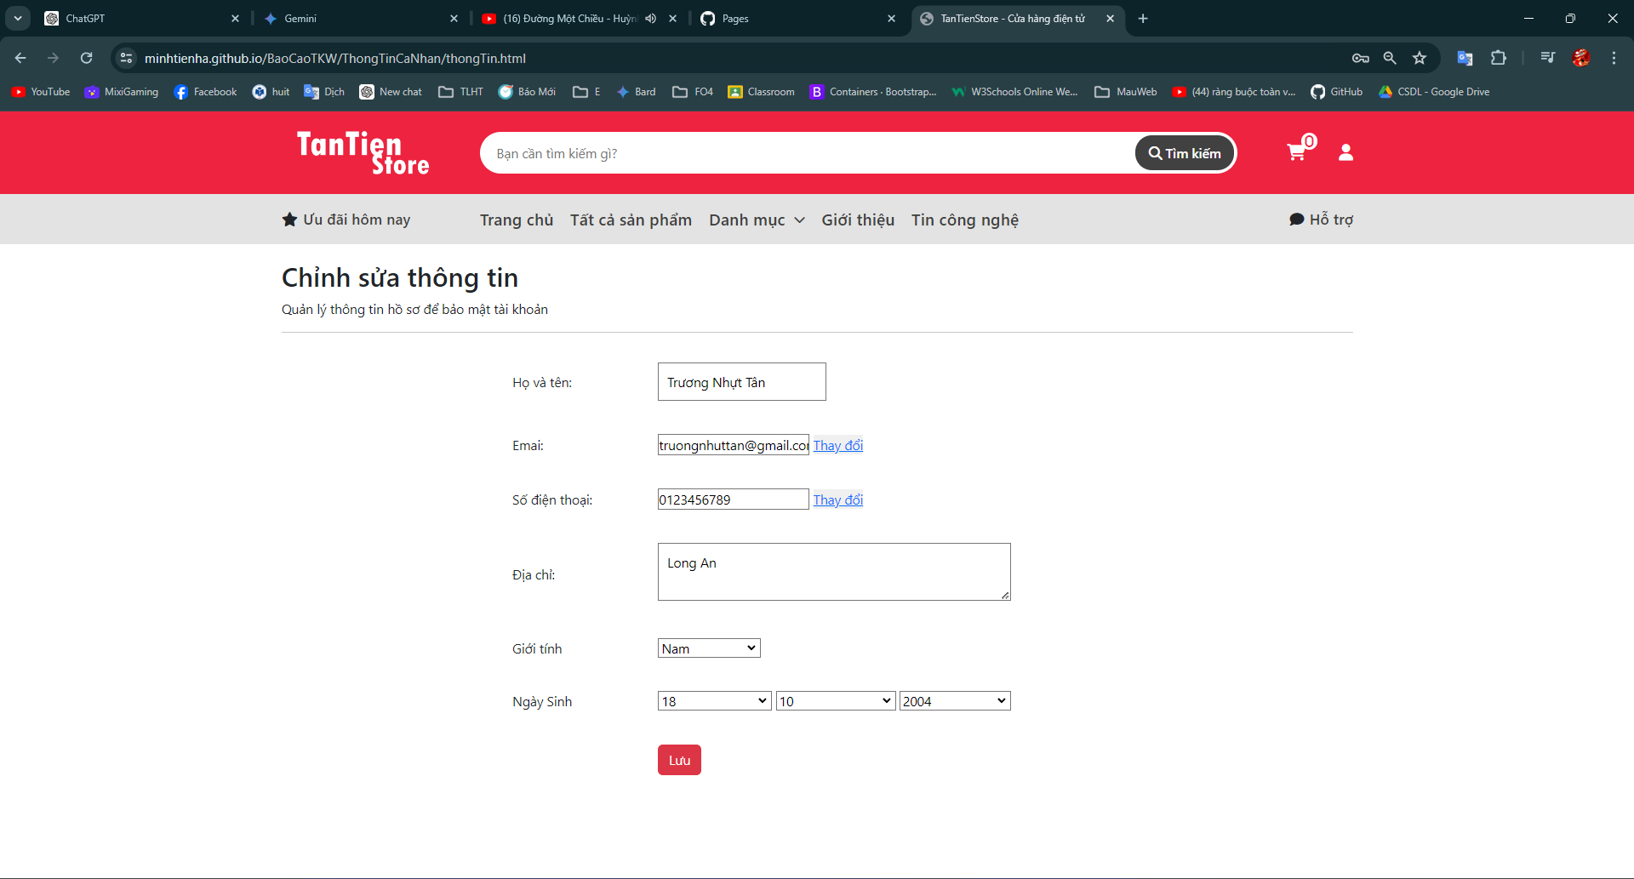

* Cập nhật thông tin

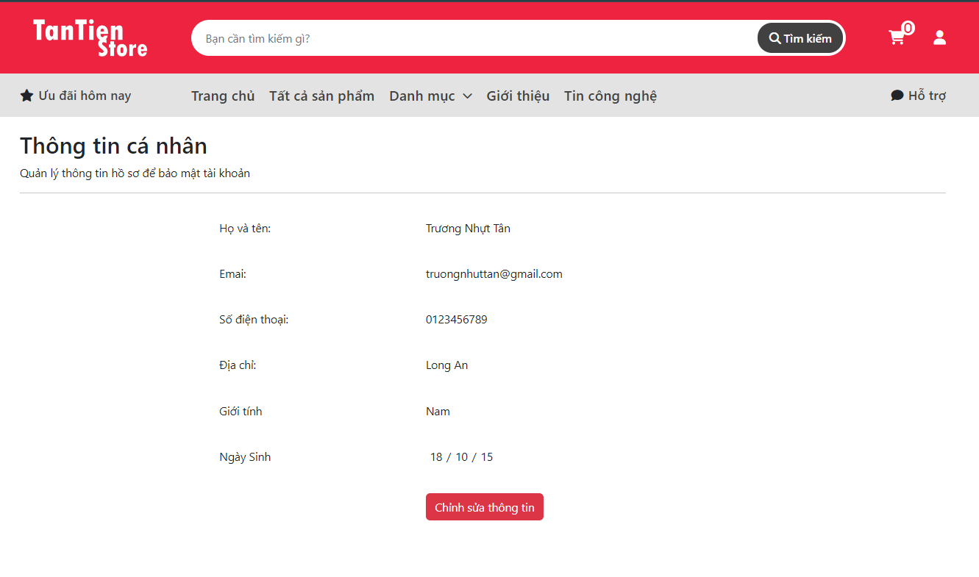

## **ƯU ĐÃI HÔM NAY**

* Click từng mục sẽ hiển thị sản phẩm khác nhau

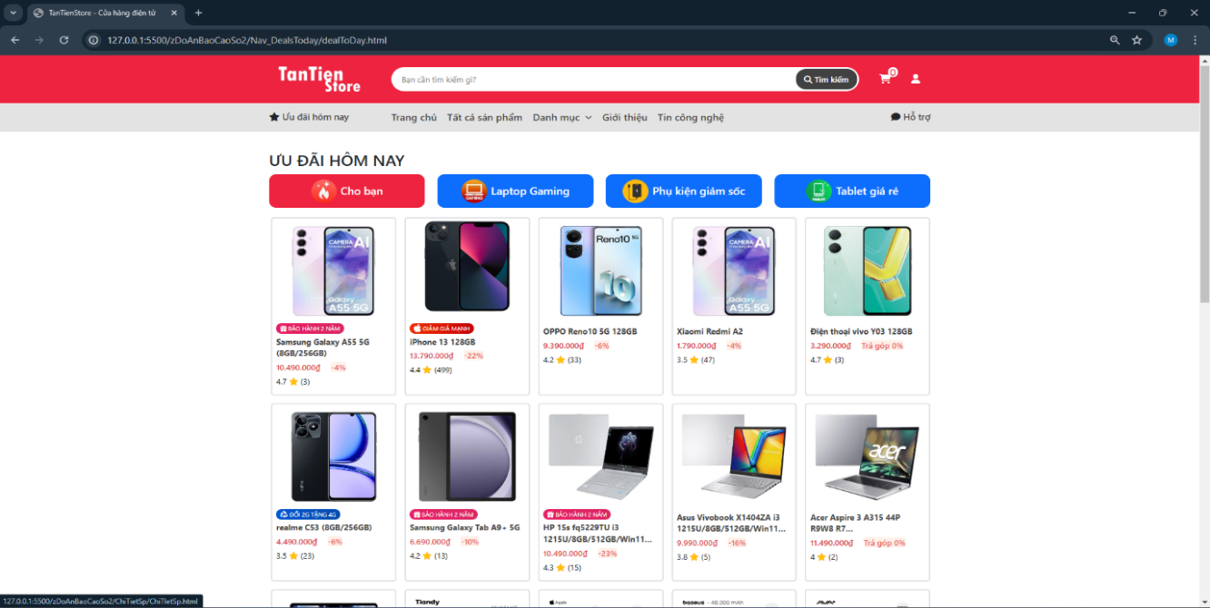

* Click hiển thị xem thêm sản phẩm

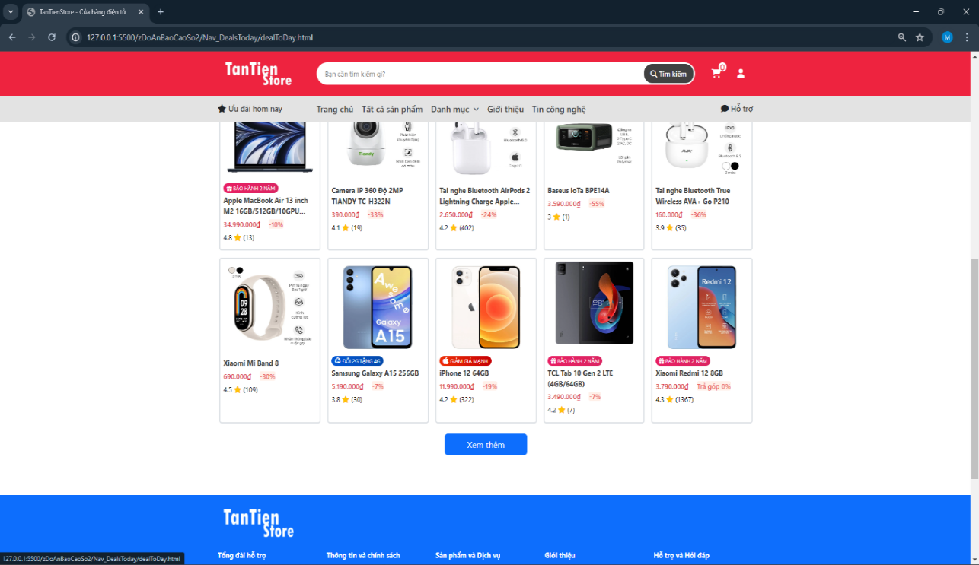

## **TẤT CẢ SẢN PHẨM**

* Chia layout bố cục

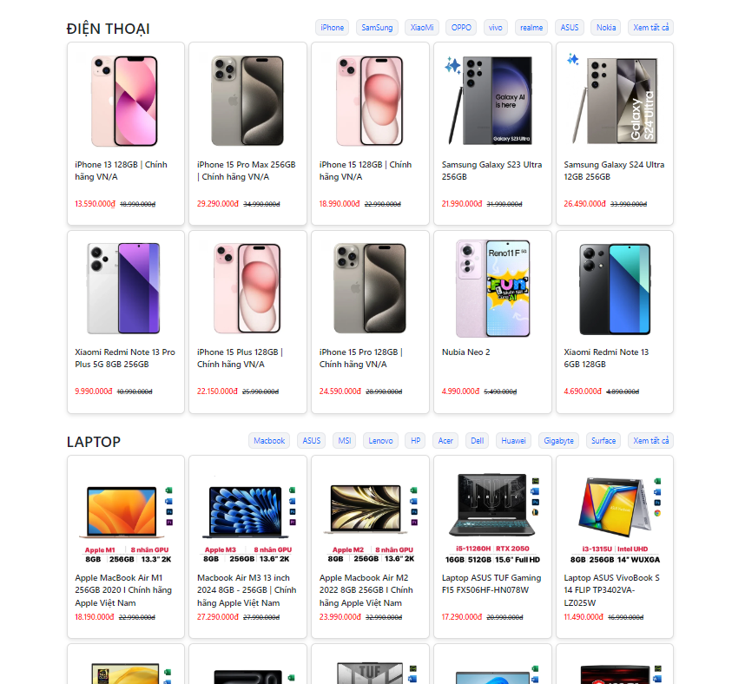

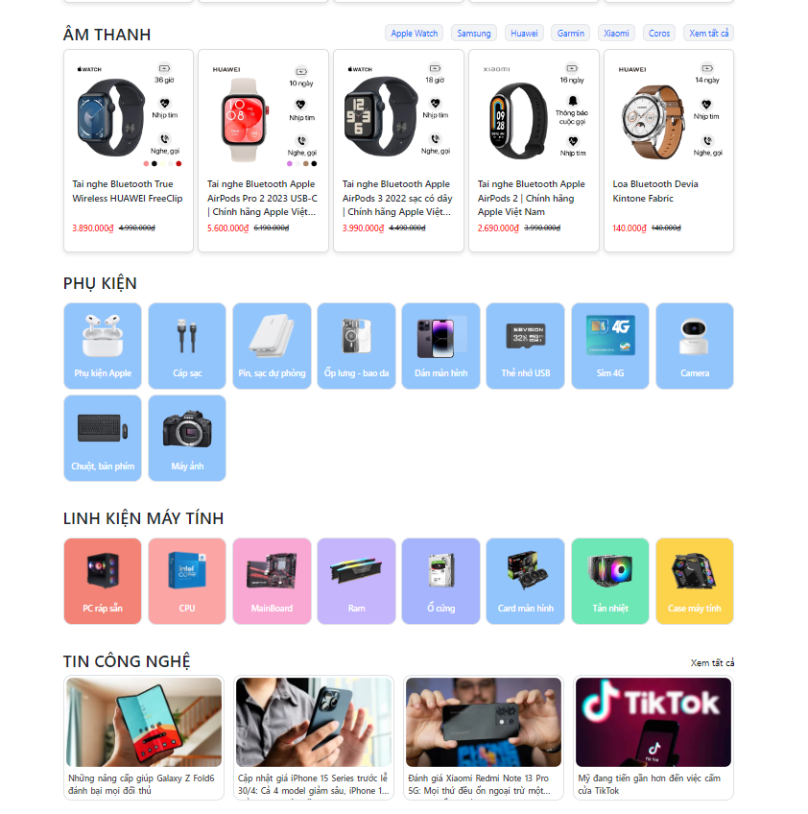

## **DANH MỤC**

* Bao gồm danh mục cấp con có thể liên kết đến trang hiển thị các sản phẩm trong mục cọn được chọn

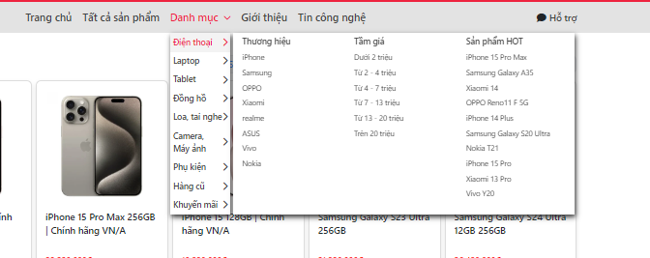

* Chứa các sản phẩm có tên trong danh mục

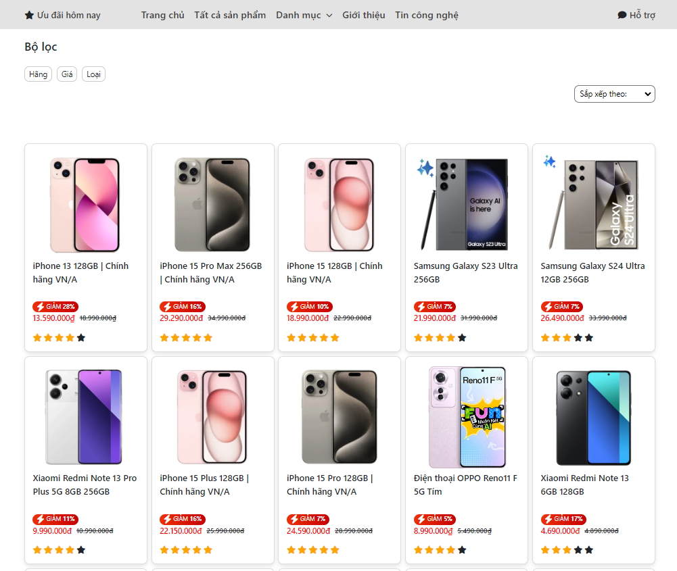

* Chức năng lọc:

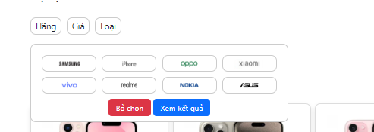

* Lọc theo hãng

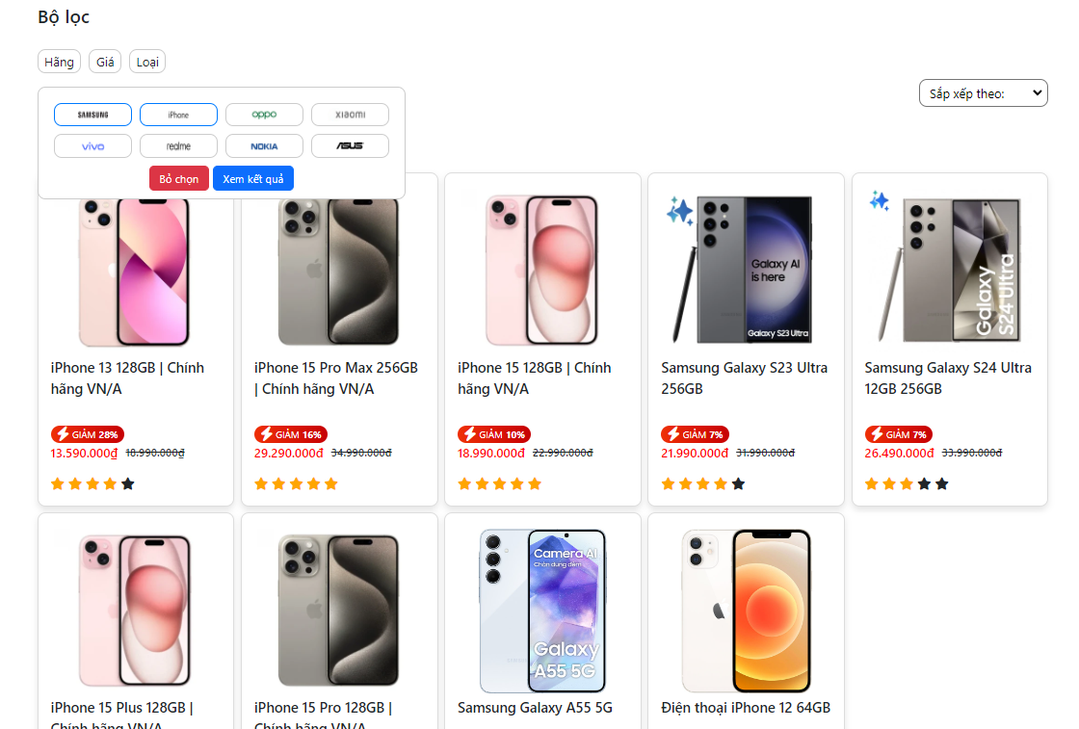

* Lọc theo giá

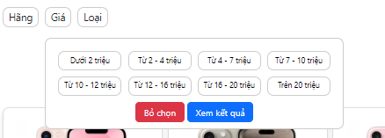

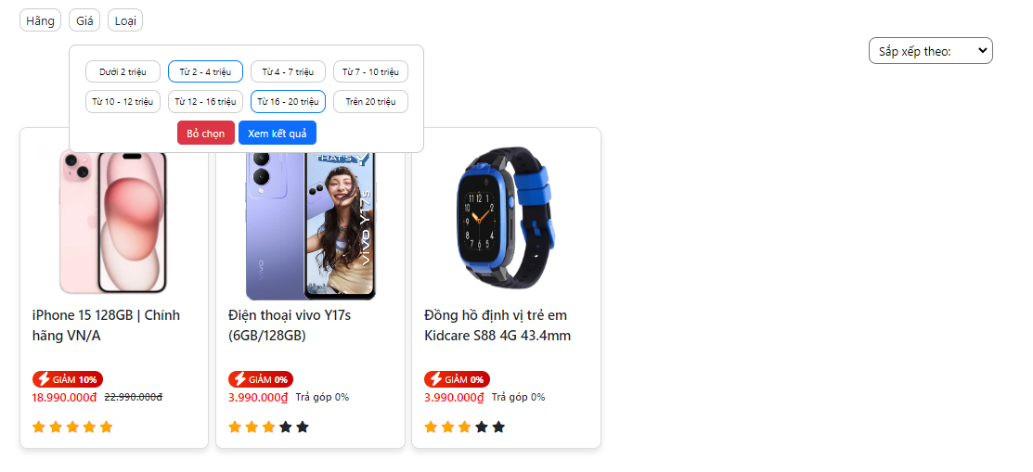

* Lọc theo loại điện thoại

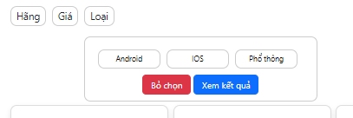

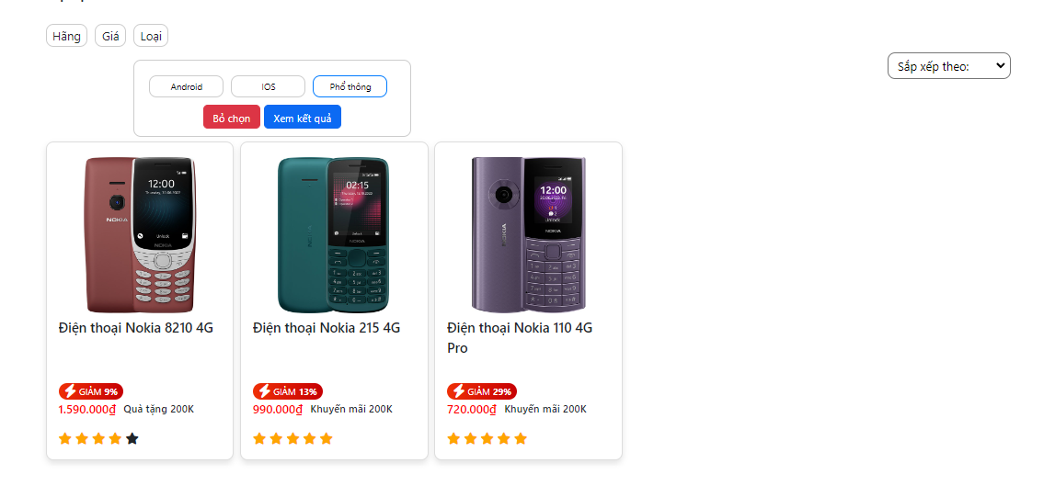

* Chức năng sắp xếp:

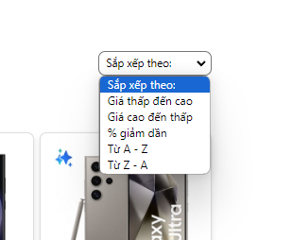

* Giá thấp đến cao:

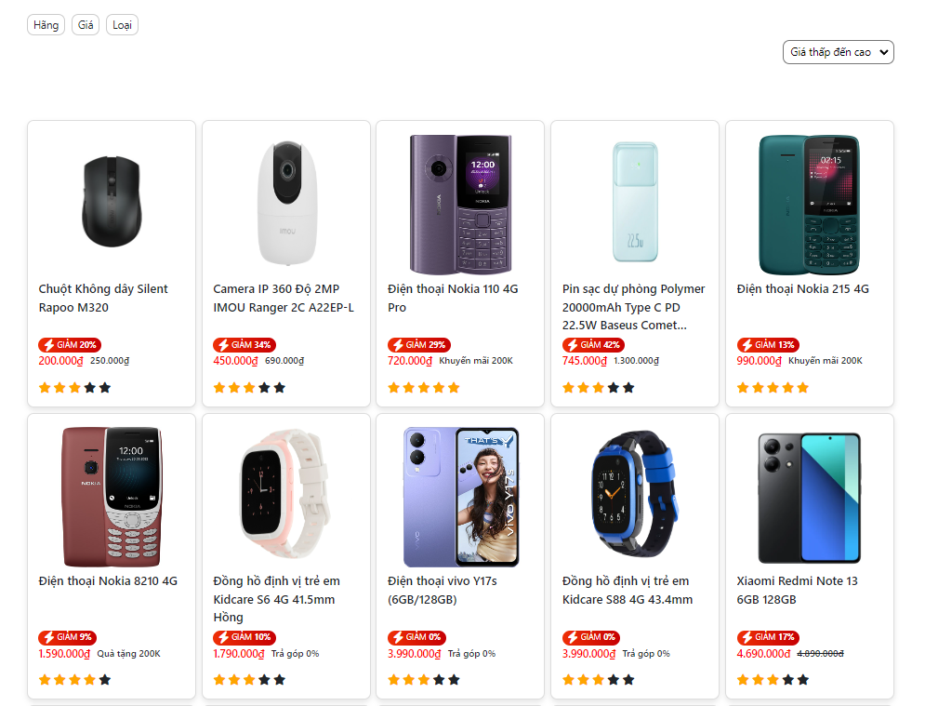

* Phẩn trăm % giảm giá giảm dần

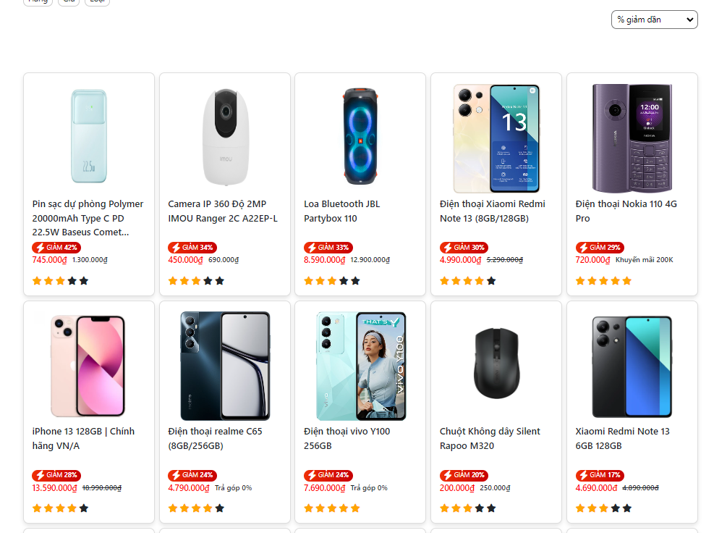

* Gợi ý và tìm kiếm sản phẩm

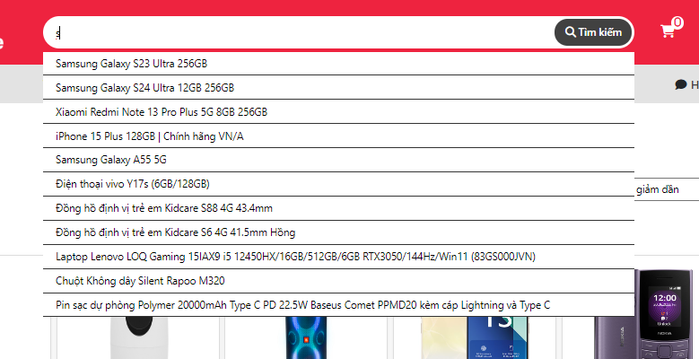

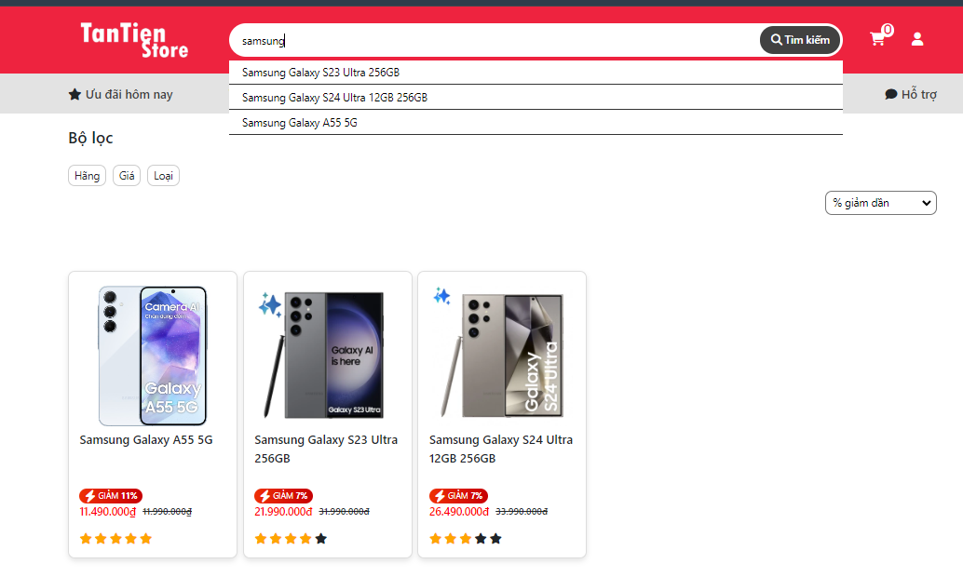

## **TIN CÔNG NGHỆ**

* Chia layout bố cục

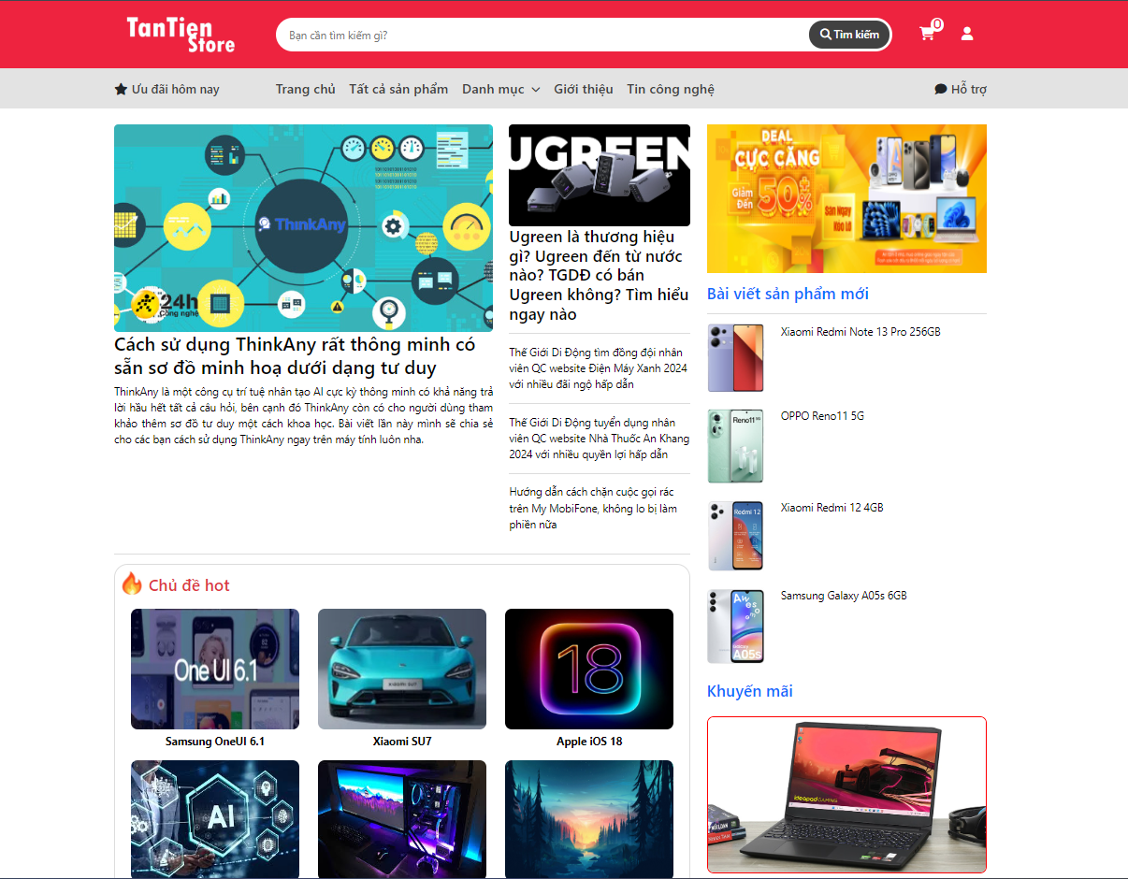

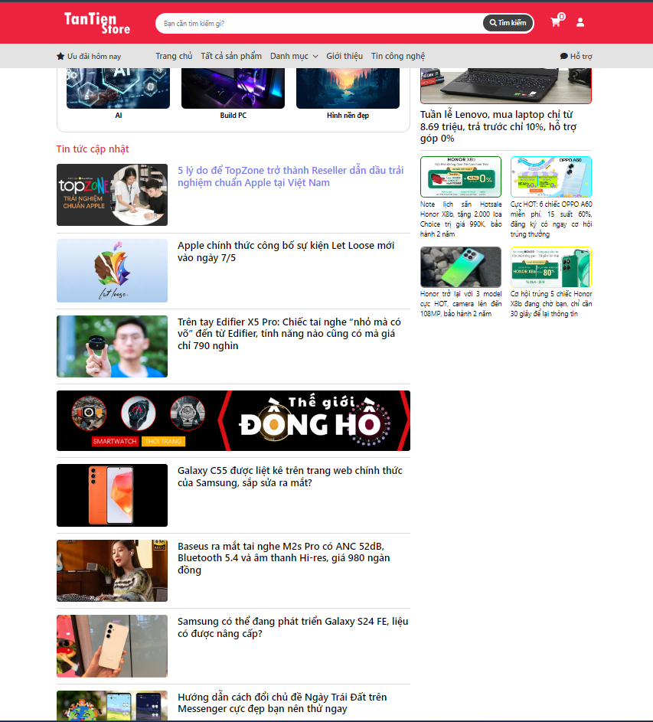

## **HỖ TRỢ**

* Kiểm tra các trường nhập vào

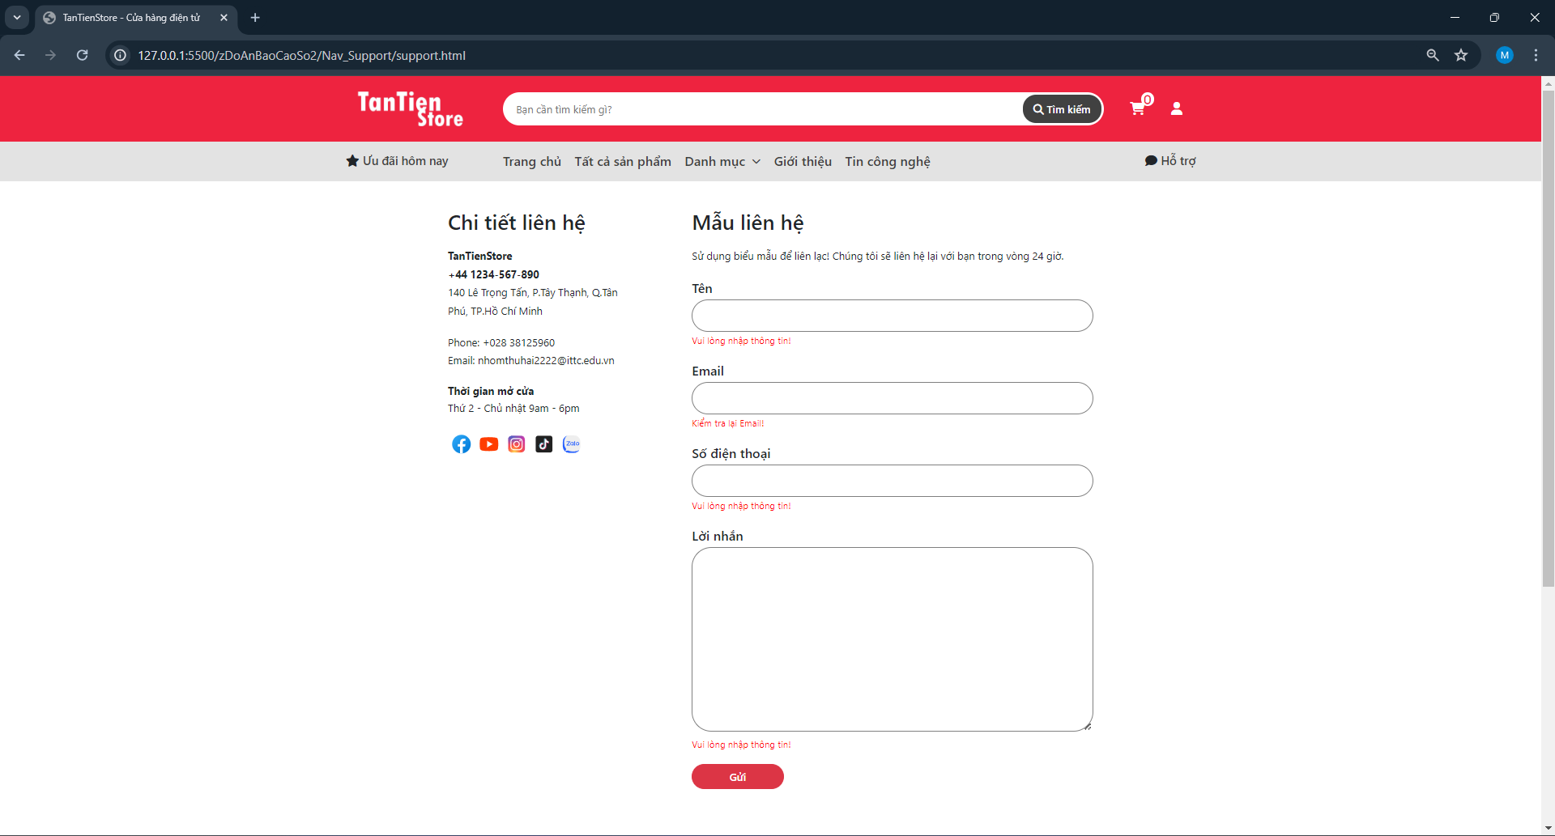

* Kiếm tra định dạng Email
* Nhập sai định dạng

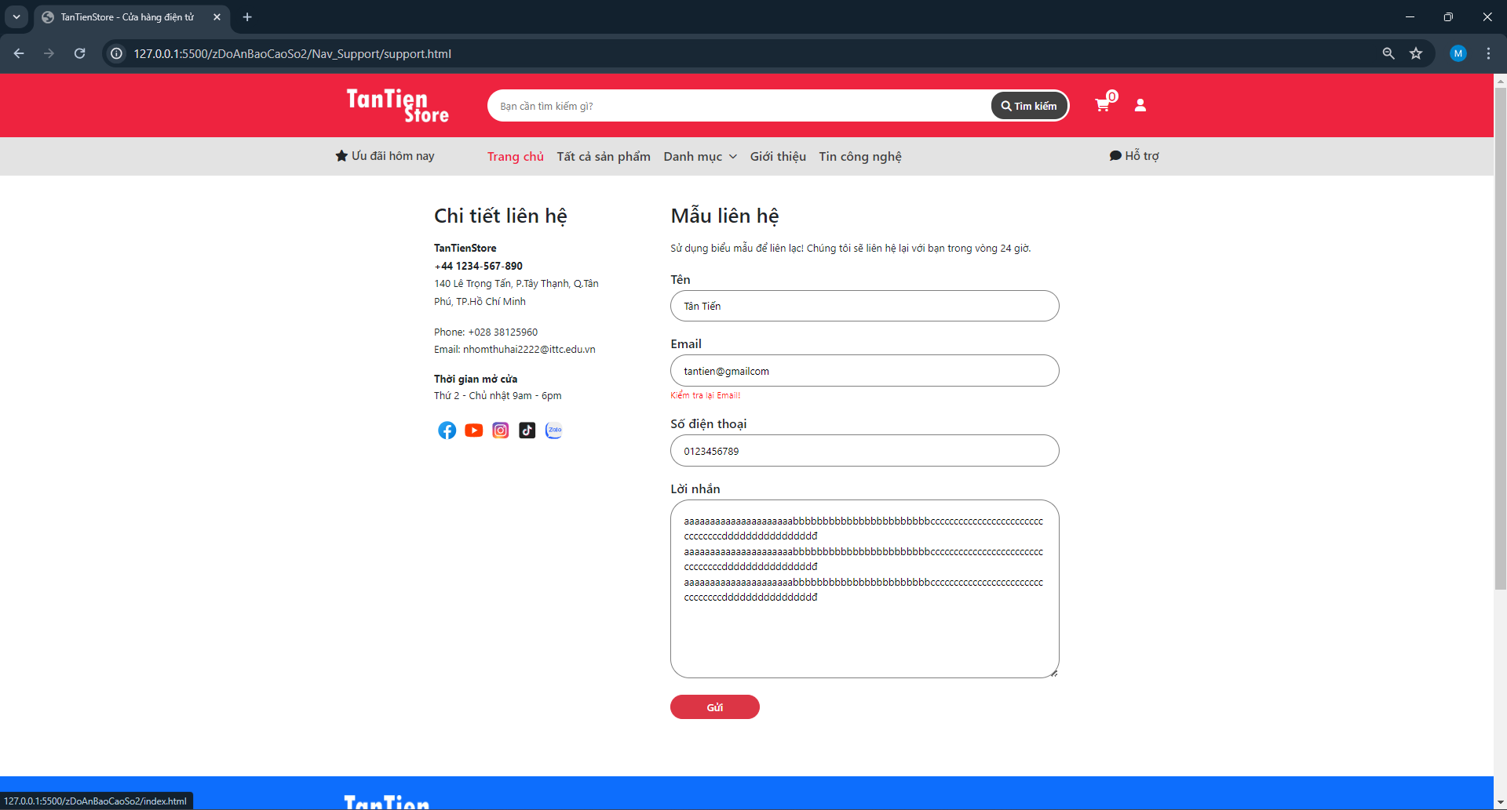

* Nhập đúng định dạng

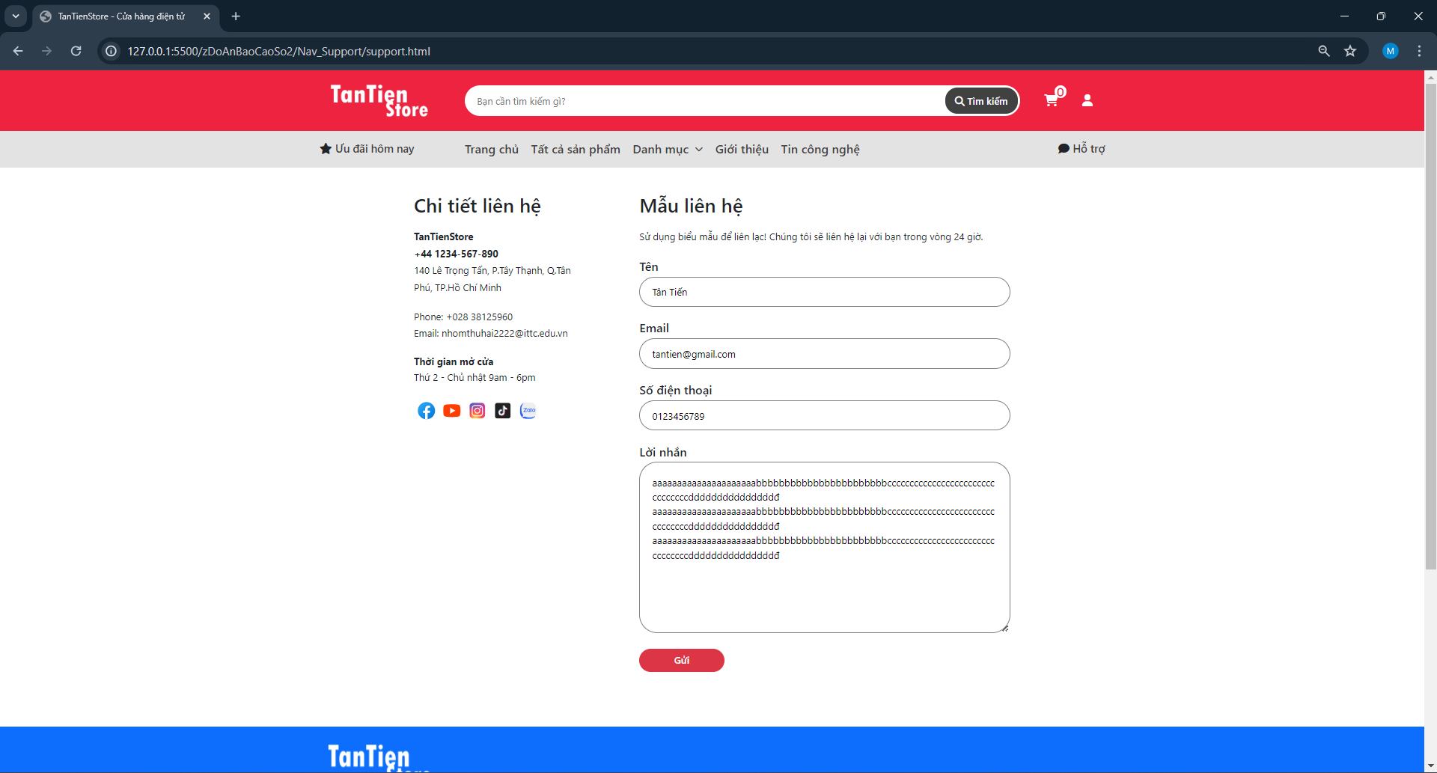

## **CHI TIẾT SẢN PHẨM**

* Click vào 1 sản phẩm (3 sản phẩm đầu tiên mục Bán chạy) ở Trang chủ sẽ điều hướng trang đến chi tiết sản phẩm với từng sản phẩm tương ứng
* Giao diện trang chi tiết sản phẩm

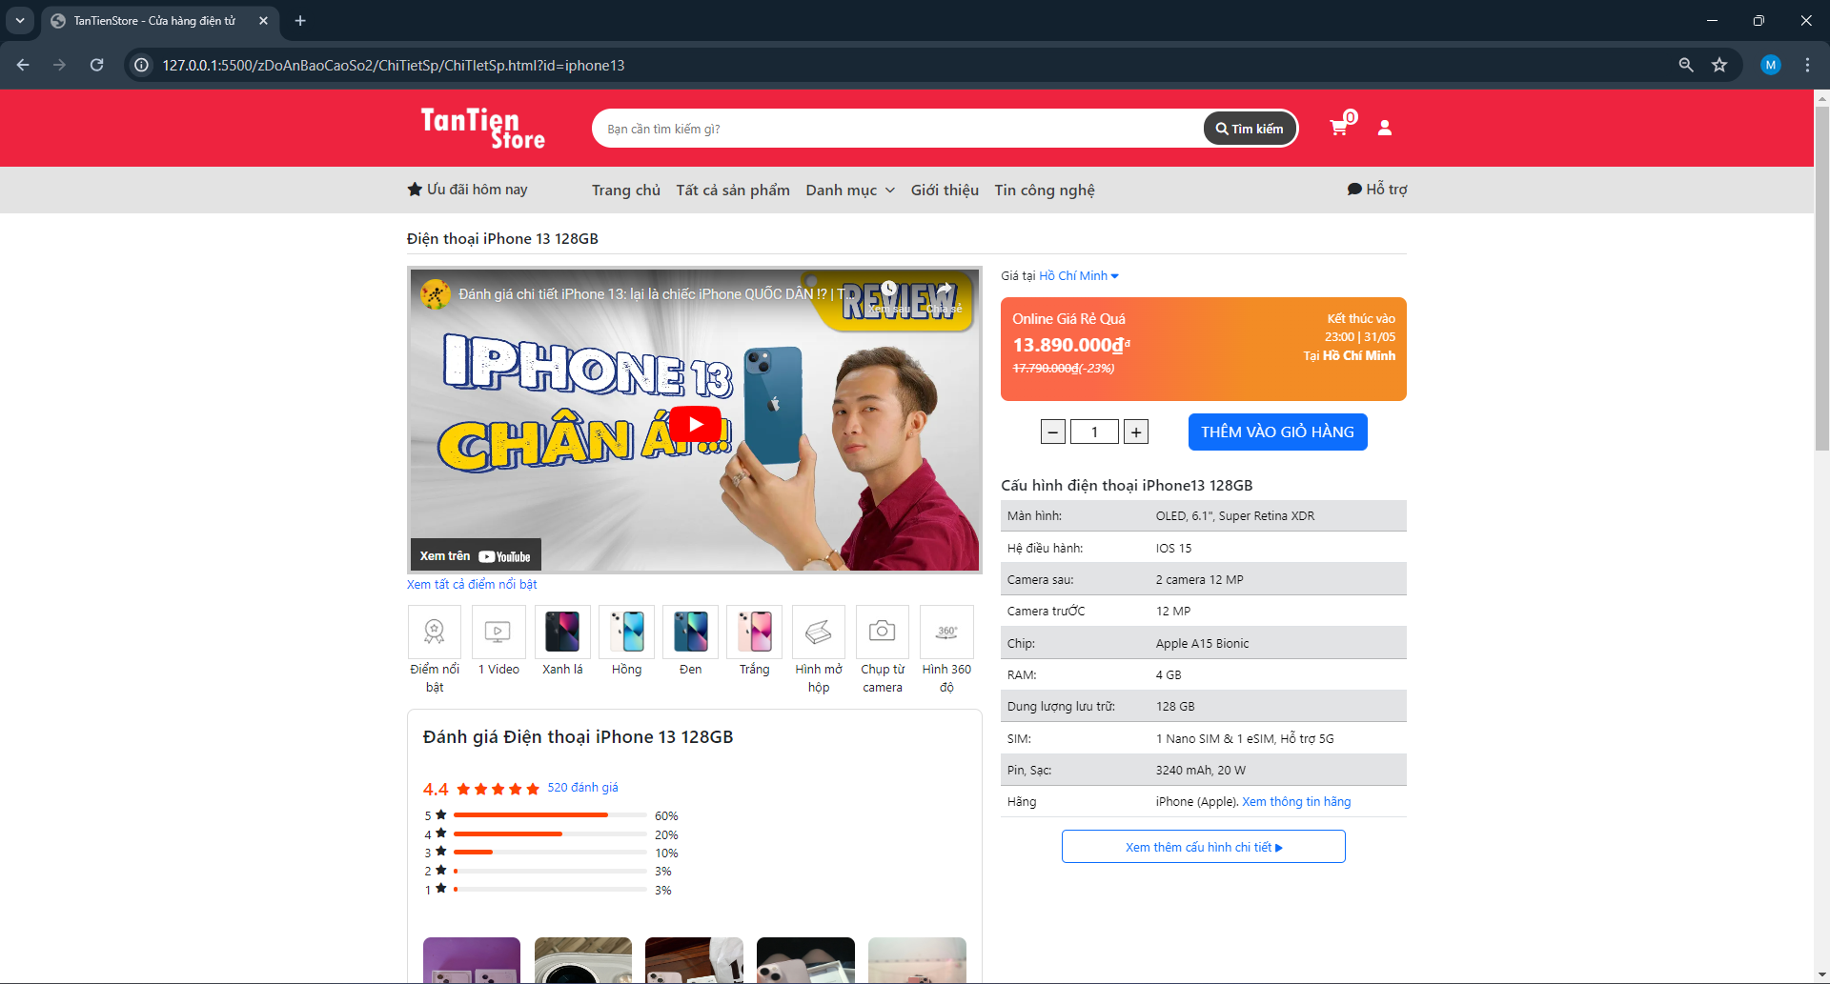

* Chọn xem hình ảnh màu sản phẩm và Zoom xem ảnh

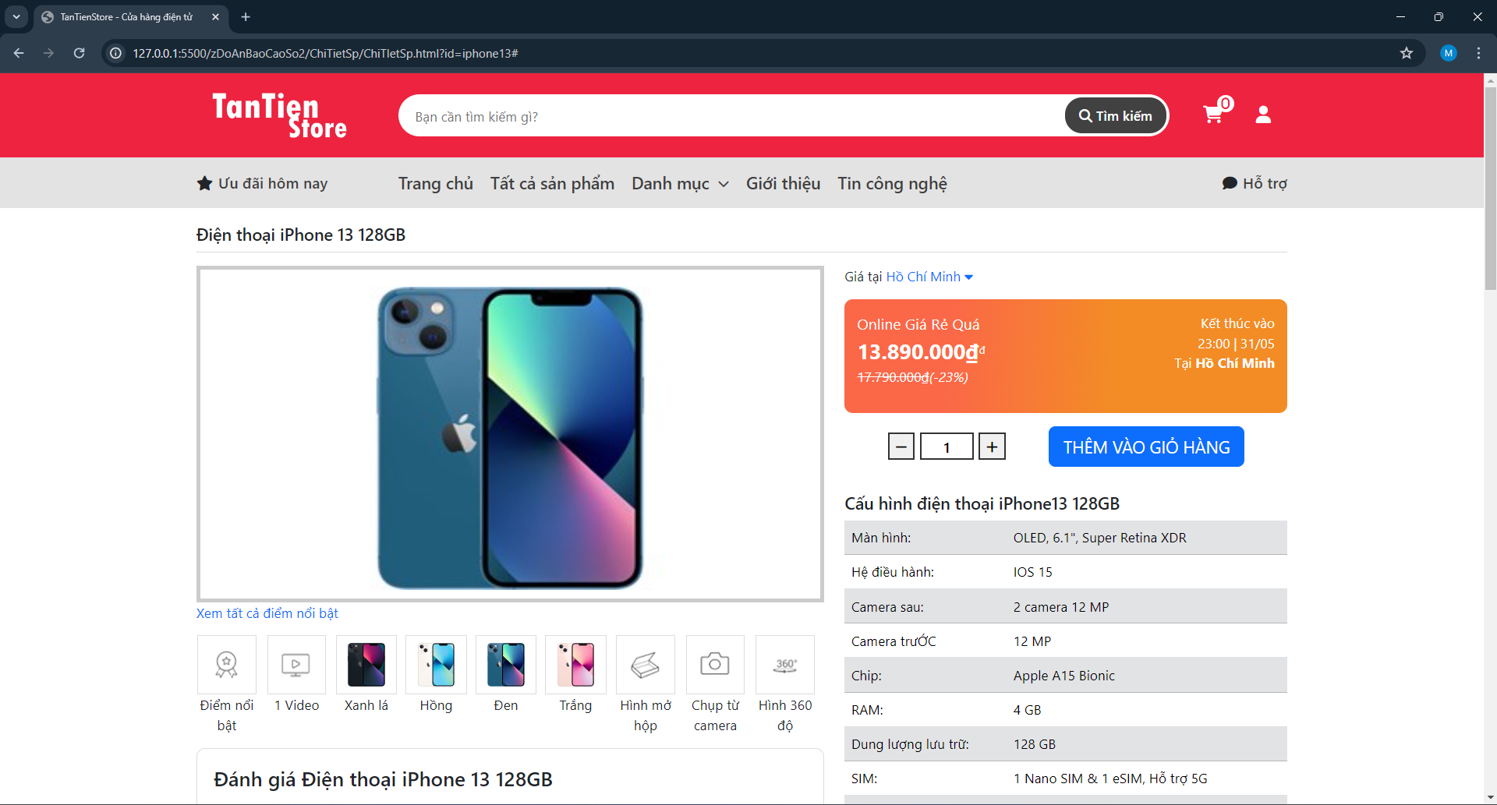

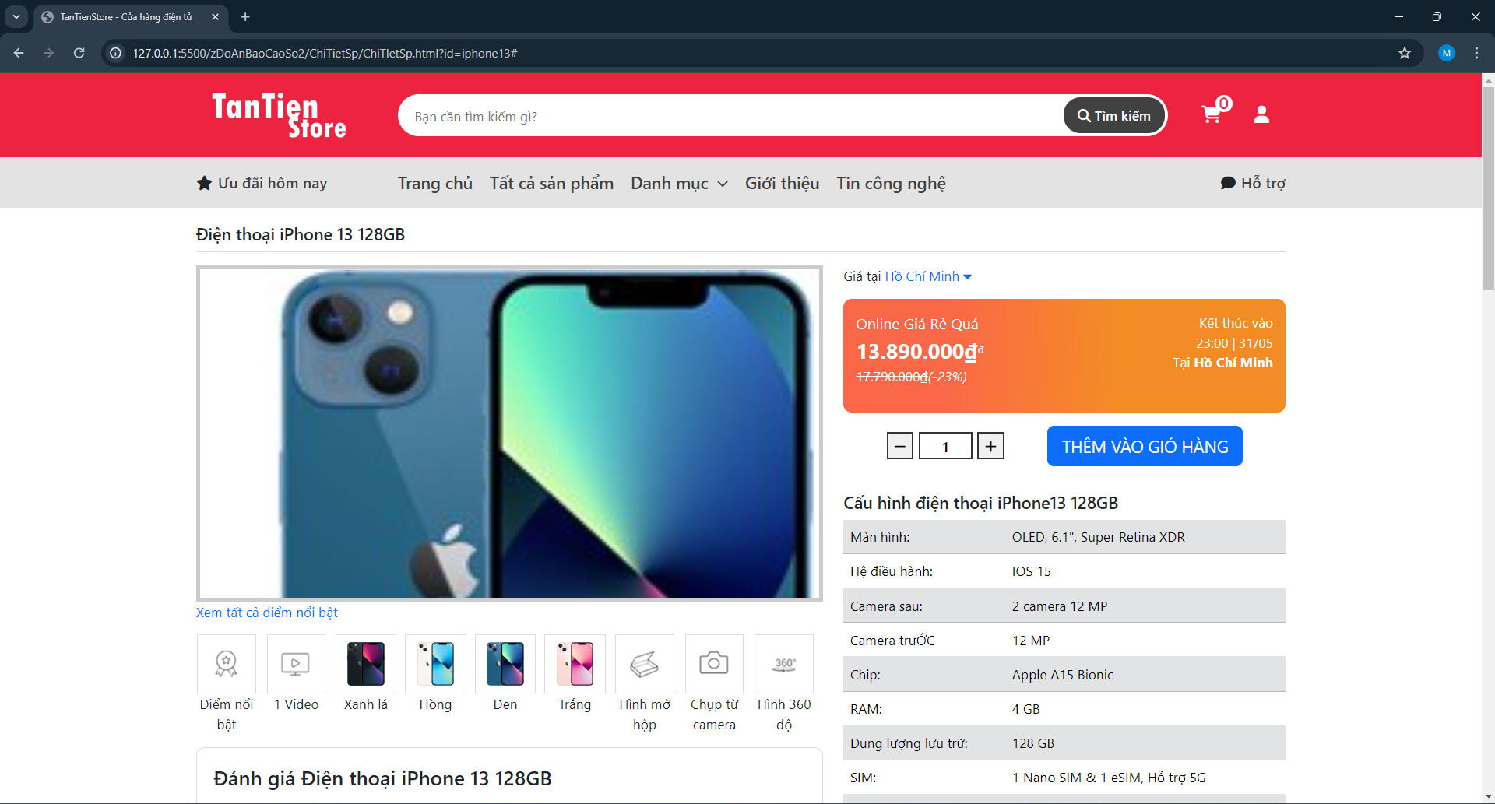

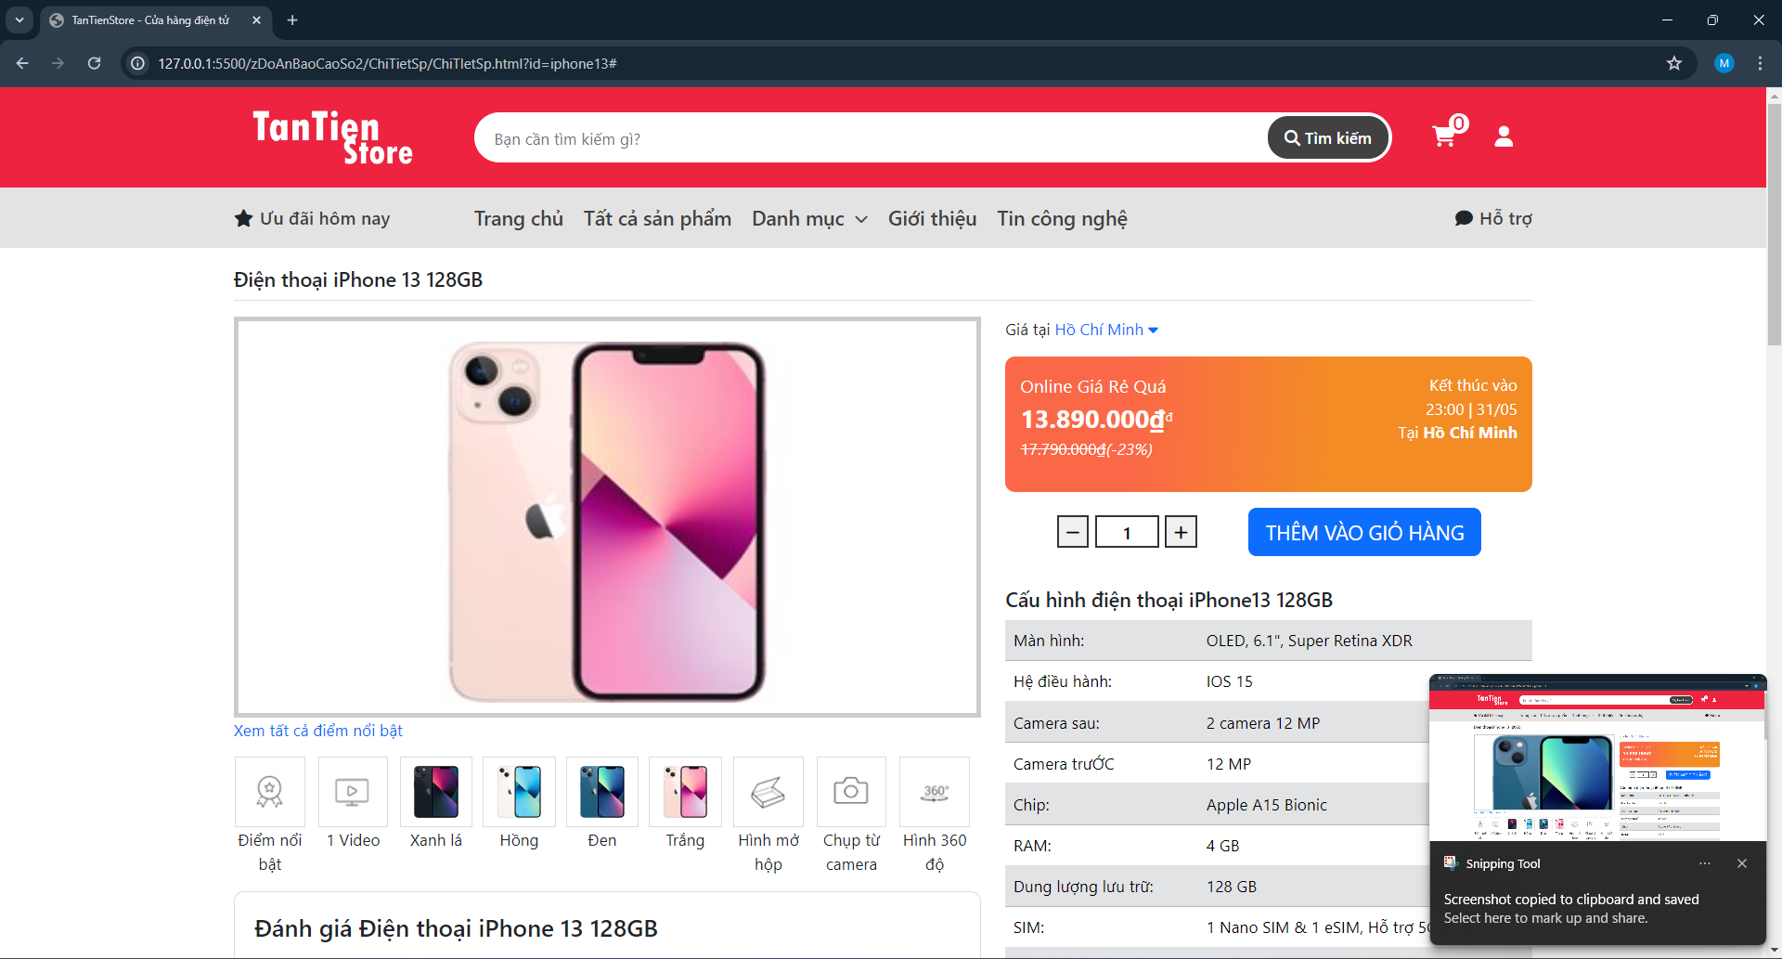

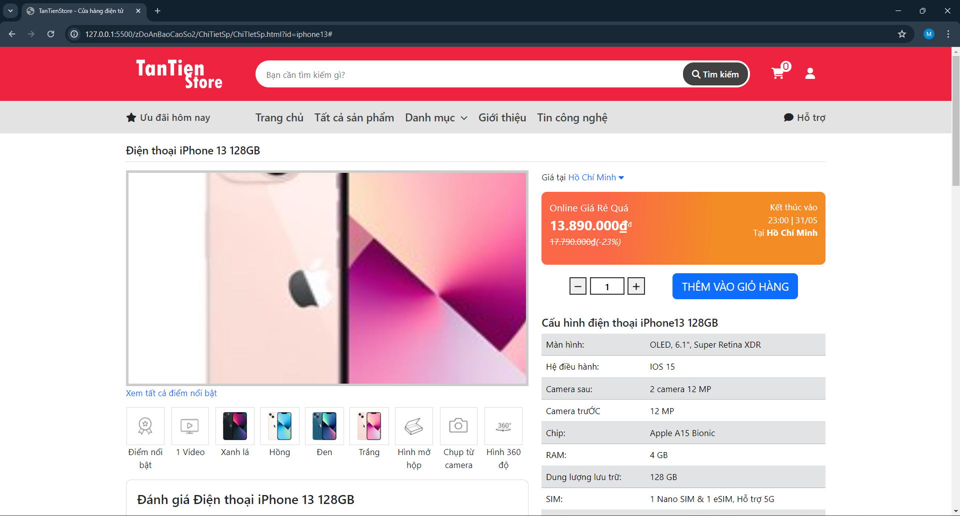

* Nhận xét đánh giá

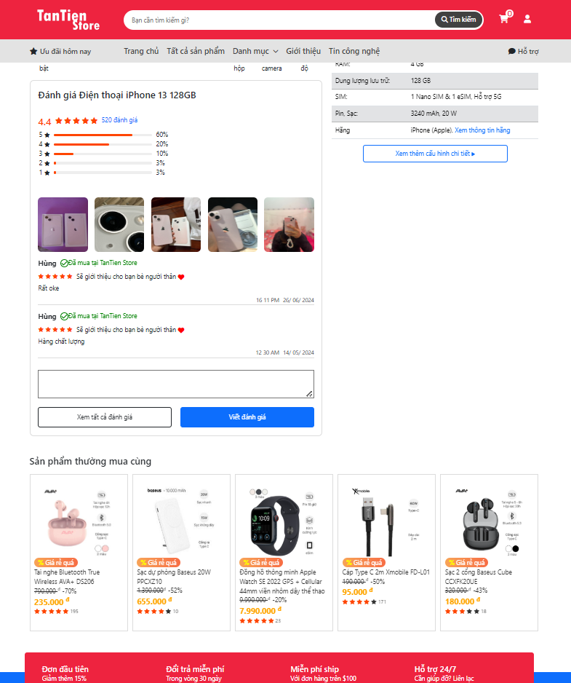

* Chức năng đánh giá:

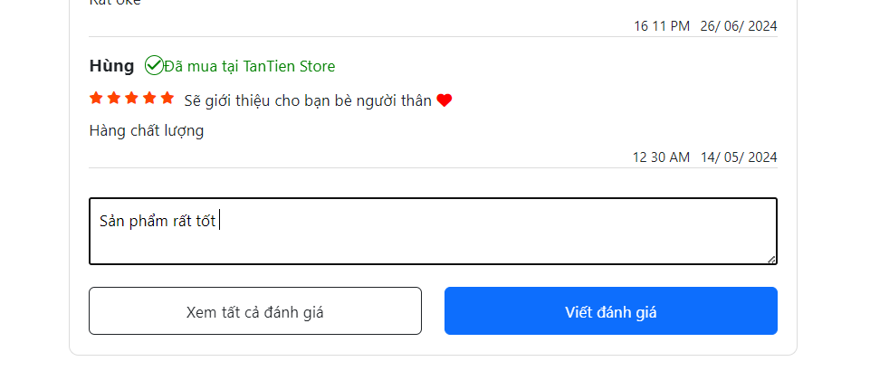

* Thêm đánh giá và hiển thị thông tin người đánh giá và thời gian

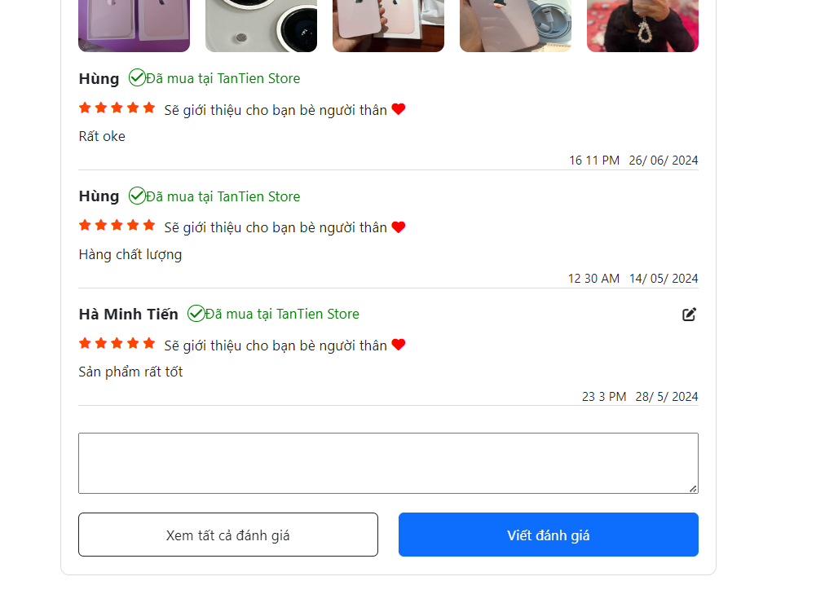

* Chỉnh sửa đánh giá

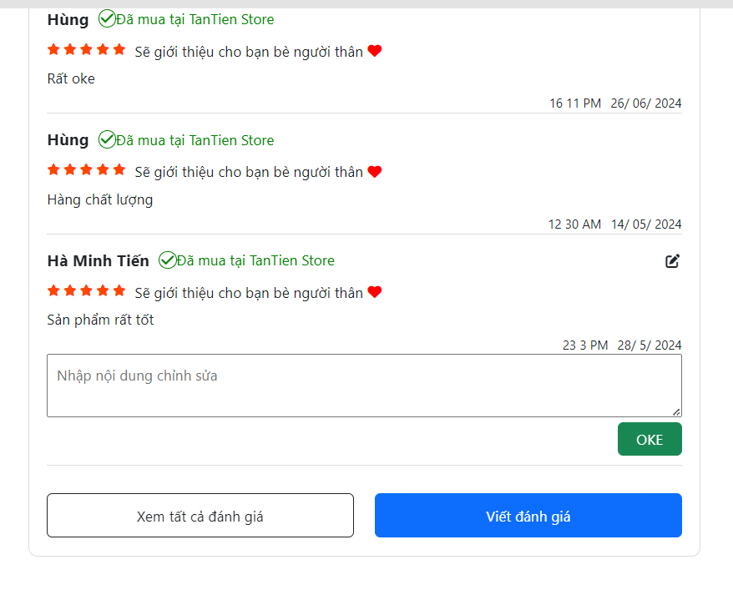

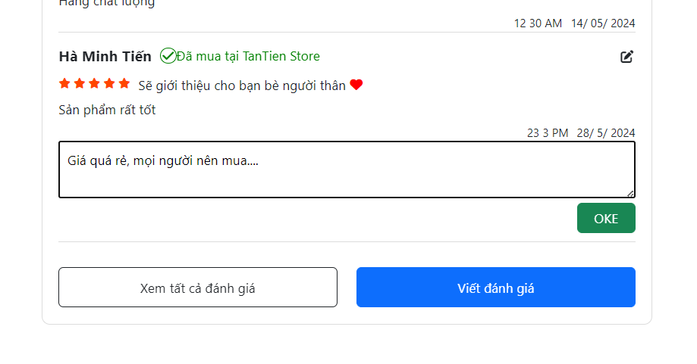

* Thông báo chỉnh sửa đánh giá thành công

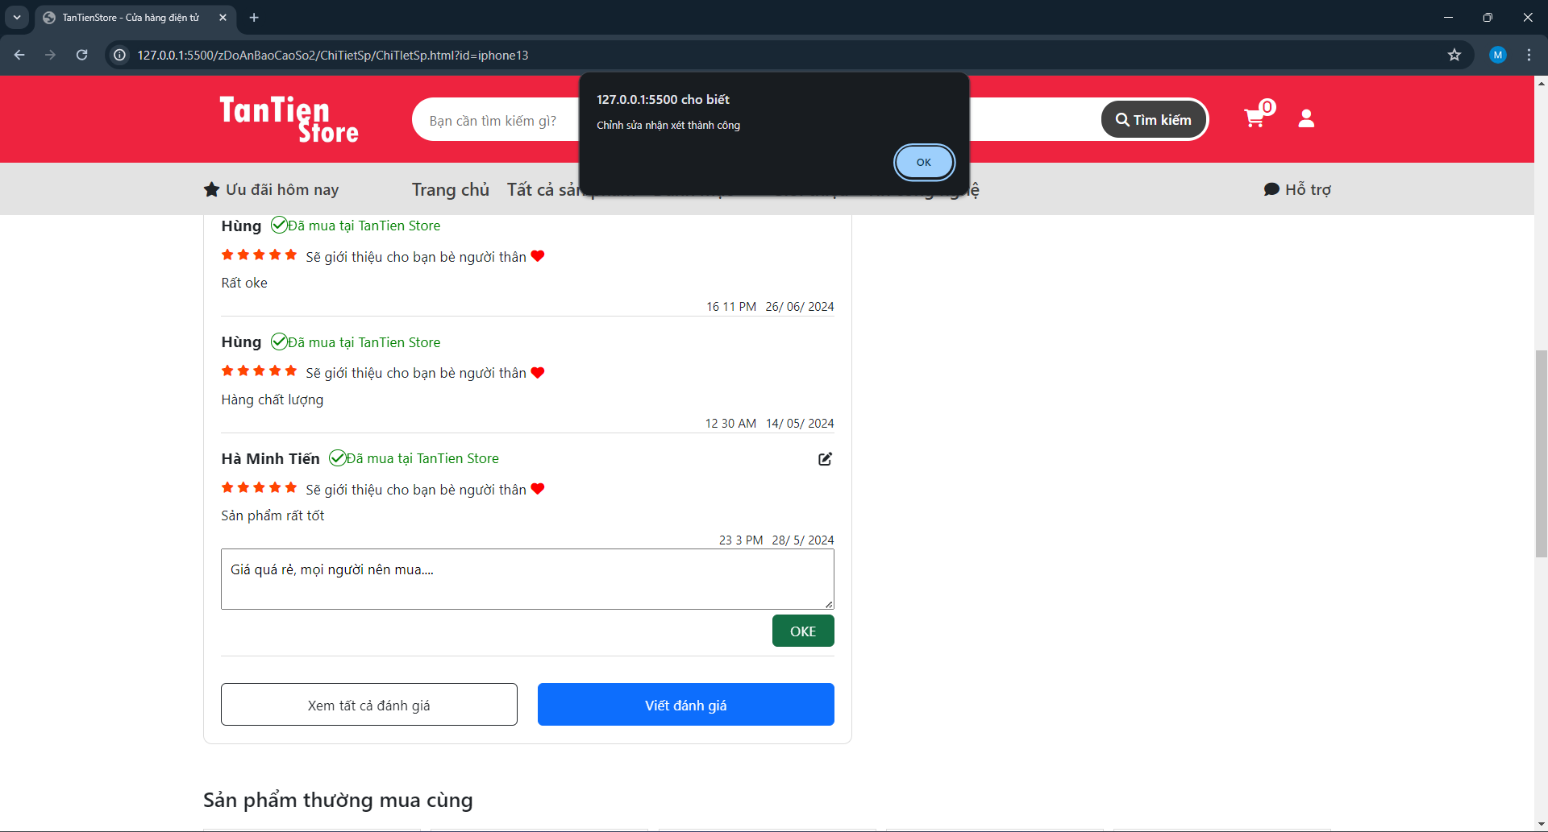

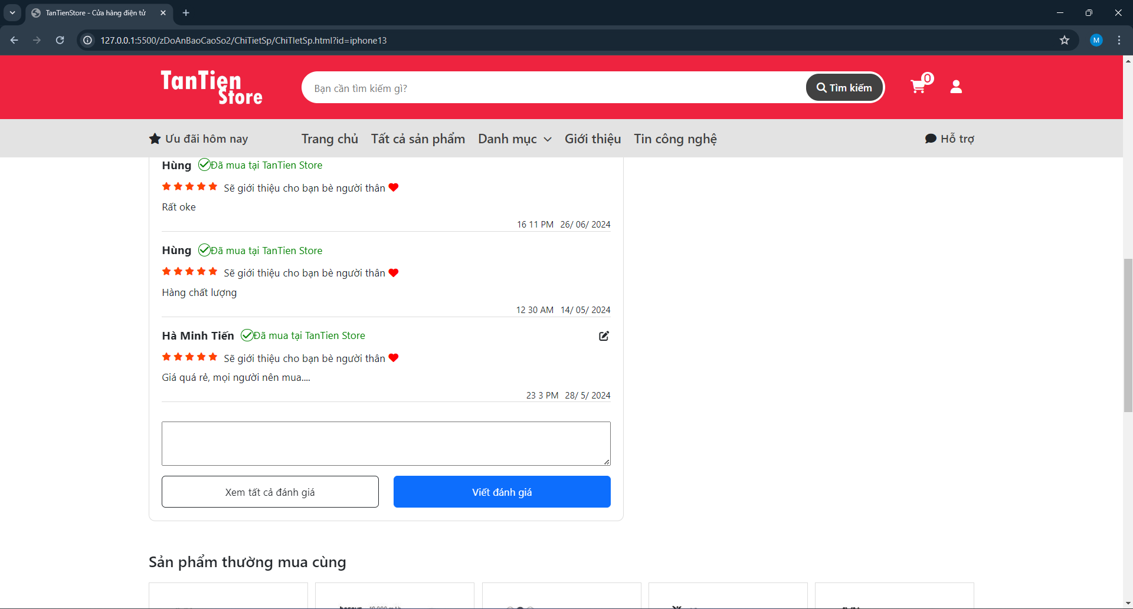

* Liên kết đến trang web online: https://minhtienha.github.io/BaoCaoTKW/

# **Kết luận**

* Đề tài "Thiết kế Website bán Điện thoại, Laptop, Đồng hồ" đã hoàn thành cơ bản các yêu cầu được đặt ra cho đề tài. Website được thiết kế thân thiện với người dùng và có các chức năng cần thiết để đáp ứng nhu cầu mua sắm online của khách hàng.